Dossier ESTIMATION



Avenue des Saisons, 42 à 1050 Ixelles
02/660.21.21
Référence: E2578-095-2023
Ixelles, le 5 décembre 2023

,

Concerne :
Estimation de votre bien immobilier : Maison/Immeuble de Rapport
sis Boulevard Général Jacques, 59 à 1050 Ixelles
notre visite de ce 05 -12 -2023.

Suite à notre étude personnelle du marché et des biens immobiliers similaires vendus dans le quartier par nos soins et également par certains de nos confrères ainsi qu'une demande des points de comparaison auprès des notaires de l'arrondissement, voici l’estimation :

Valeur de votre bien actuellement sur le marché immobilier :

La valeur de votre bien immobilier dans son état, sur le marché actuel, se situe entre 625.000 € et 650.000 € :

En cas de mise en vente, il serait souhaitable de l’annoncer au prix de vente de 6775.000€

Nous espérons, par la présente, avoir répondu à votre attente et n'hésitez pas à nous contacter pour tout renseignement complémentaire souhaité.

Dans l'espoir d'une future collaboration, nous vous prions de croire, , à l'assurance de nos sentiments les meilleurs.

Liuzzi Pietro
Century21 Boondael
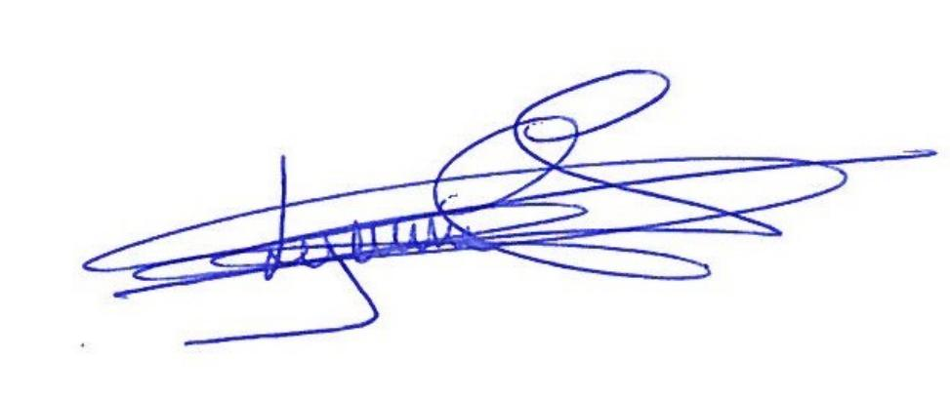
Gsm : 0491197357

Le n°1 des agences immobilières dans le monde®

